상점

## 라이선스

자료의 라이선스에 따라, 이 문서에는 특별히 [CC BY-SA 3.0](https://creativecommons.org/licenses/by-sa/3.0/) 라이선스가 적용됩니다.

## 자료

* [Kaggle](https://www.kaggle.com/)에 업로드된 [Supermarket store branches sales analysis](https://www.kaggle.com/datasets/surajjha101/stores-area-and-sales-data) CSV 데이터셋을 활용합니다.
  + 라이선스: [CC BY-SA 3.0](https://creativecommons.org/licenses/by-sa/3.0/)

summary(stores)

## Store.ID Store_Area Items_Available Daily_Customer_Count  
## Min. : 1.0 Min. : 775 Min. : 932 Min. : 10.0   
## 1st Qu.:224.8 1st Qu.:1317 1st Qu.:1576 1st Qu.: 600.0   
## Median :448.5 Median :1477 Median :1774 Median : 780.0   
## Mean :448.5 Mean :1485 Mean :1782 Mean : 786.4   
## 3rd Qu.:672.2 3rd Qu.:1654 3rd Qu.:1983 3rd Qu.: 970.0   
## Max. :896.0 Max. :2229 Max. :2667 Max. :1560.0   
## Store_Sales   
## Min. : 14920   
## 1st Qu.: 46530   
## Median : 58605   
## Mean : 59351   
## 3rd Qu.: 71872   
## Max. :116320

* Store.ID: (Index) ID of the particular store.
* (면적) Store_Area: Physical Area of the store in yard square.
* (품목 개수) Items_Available: Number of different items available in the corresponding store.
* (일간 방문객 수) Daily_Customer_Count: Number of customers who visited to stores on an average over month.
* (월 매출) Store_Sales: Sales in (US $) that stores made.

## 계획

### 정보

Store_Area와 Items_Available, Daily_Customer_Count, Store_Sales의 관계를 확인합니다.

### 지혜

자료에 있는 상점의 면적이 그 상점의 품목 개수나 일간 방문객 수, 월 매출과 일정한 관계를 보이는지 확인합니다.

### 예상 효과

상점 창업 부지 면적을 합리적으로 결정할 수 있습니다.

## 실행

### 전처리

시각화 속도를 개선하기 위해 미리 Store_Area를 기준으로 오름차순 정렬합니다.

stores <- stores[order(stores$Store_Area),]  
  
write.csv(stores, "preprocessed.csv")

### 시각화

#### 상관관계

corrplot(cor(stores))

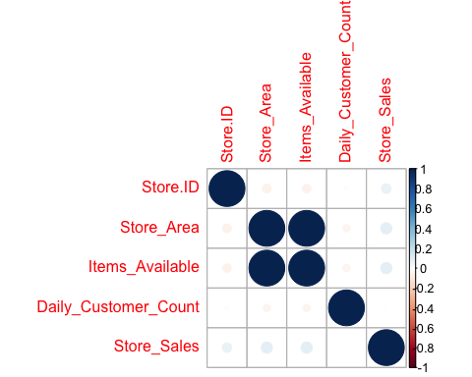

#### 면적에 따른 품목 개수

plot(stores$Store_Area, stores$Items_Available, type="h")

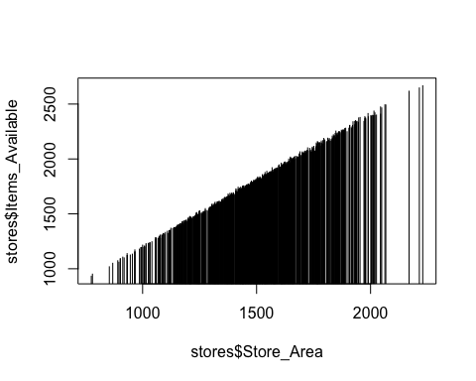

#### 면적에 따른 일간 방문객 수

plot(stores$Store_Area, stores$Daily_Customer_Count, type="h")

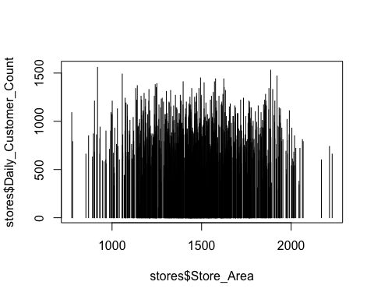

#### 면적에 따른 월 매출

plot(stores$Store_Area, stores$Store_Sales, type="h")

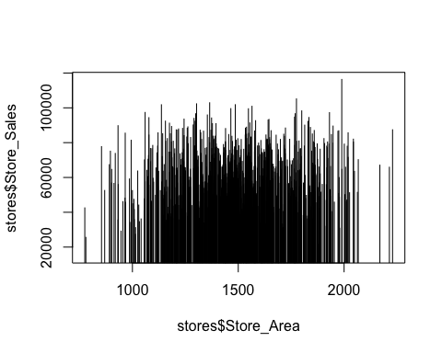

## 결과

### 설명

* 자료에 있는 상점의 면적과 품목 개수는 거의 정비례합니다.
* 하지만 면적(또는 품목 개수)과 일간 방문객 수는 상관관계가 거의 없습니다.
* 면적(또는 품목 개수)과 월 매출은 미묘한 상관관계가 있습니다.
  + 여전히 유의미하지 않지만 면적과 일간 방문객 수의 상관관계보다 높습니다.
* 덧붙이자면, 일간 방문객 수와 월 매출은 전혀 상관관계가 없습니다.

### 분석

* 상점이 넓으면 확실히 더 많은 상품을 판매할 수 있습니다.
* 하지만 의외로, 더 넓거나 판매 상품 개수가 더 많다고 고객이나 매출이 더 많지 않습니다.

### 개선 방안

* 상식적으로 중요하다고 판단되는 상점 부지 입지와의 상관관계를 분석할 수 있는 자료를 수집해야 합니다.